NOTE: This is the last version generated to discuss the final results with the Indigenous communities involved in this project prior to the manuscript submission. Once the paper is accepted, a definitive version will be created.

Transición agrícola local, crisis y migración en los Andes meridionales
Autores
Ramiro Barberena*,§; Pierre Luisi*,§; Paula Novellino; Augusto Tessone; Daniela Guevara; Angelina García; Elizabeth A. Nelson; Petrus le Roux; Claudia Herrera; Graciela Coz; Matías Candito; Maria Lopopolo; Miren Iraeta Orbegozo; Gaétan Tressières; Maël Le Corre; Lorena Becerra-Valdivia; Gustavo Lucero; Marcelo Cardillo; Julia Merler Carbajo; Gabriela Da Peña; Jorge Suby; Maguelonne Roux; María Eugenia de Porras; Candela Acosta; Claudia Mallea; Lumila Menéndez; María Fernanda Quintana; María Laura López; Andrés Troncoso; Julie Luyt; Kerryn Gray; Francisca Santana-Sagredo; Ludovic Orlando; Víctor Durán; Judith Sealy; Etienne Patin; Lluis Quintana-Murci; Hannes Schroeder; Nicolás Rascovan§
* Estos autores contribuyeron equitativamente a este trabajo
§ Autores correspondientes
rbarberena@mendoza-conicet.gob.ar; pierre.luisi@unc.edu.ar; nicolas.rascovan@pasteur.fr

Afiliaciones
Las afiliaciones se pueden completar en este archivo:
Affilations UV paper

Resumen
La transición a la agricultura fue un proceso fundamental en la historia humana, transformando radicalmente las sociedades y su relación con el medioambiente. La investigación arqueogenética ha avanzado significativamente nuestra comprensión de cómo ocurrió esta transición en poblaciones humanas del pasado, aunque aún quedan muchos aspectos por comprender sobre este proceso en Sudamérica. El Valle de Uspallata (UV), en los Andes del Sur, se ubica dentro de la frontera meridional de lo que fue la agricultura andina en el pasado y representa un escenario ideal para investigar cómo surgieron y evolucionaron las sociedades agrícolas en esta región. En este estudio, demostramos que la agricultura en UV fue adoptada por cazadores-recolectores locales a través de transmisión cultural y no por grandes migraciones, lo cual se evidencia en la continuidad genética que reportamos entre estos grupos y las poblaciones agrícolas posteriores. Además, encontramos que estas poblaciones portaban un componente genético distintivo dentro de la diversidad genética americana, lo que sugiere una historia poblacional única y muy antigua para las poblaciones de UV. El cultivo intensivo de maíz, que alcanzó su punto máximo antes de la llegada de los incas, coincidió con desafíos sociales y ecológicos, incluyendo la disminución de la población, malnutrición y enfermedades infecciosas como la tuberculosis. Estas presiones desencadenaron migraciones sostenidas y transgeneracionales de familias agricultoras organizadas bajo estructuras sociales matrilocales. Al integrar también perspectivas indígenas huarpes, este estudio amplía nuestra comprensión de la complejidad de las transiciones agrícolas y resalta los contextos ecológicos y sociales que moldearon este proceso en los Andes.

Explicación simplificada
Investigamos cómo las primeras sociedades agrícolas en el Valle de Uspallata (Argentina) adoptaron la agricultura y cómo este cambio afectó sus vidas. Nuestros resultados muestran que estos grupos no llegaron desde otros lugares, sino que sus antepasados cazadores-recolectores adoptaron poco a poco la agricultura. Estas poblaciones tenían un linaje genético único en Sudamérica y enfrentaron grandes desafíos, como enfermedades, desnutrición, los cuales posiblemente estuvieron ligados a cambios en el clima. Ante estas dificultades, muchas familias migraron organizadas en redes familiares lideradas por mujeres.

Resumen del trabajo para lectores no expertos
Hace miles de años, los habitantes del Valle de Uspallata (Argentina) eran cazadores-recolectores que vivían de la caza y de los alimentos que recolectaban en su entorno. Con el tiempo, comenzaron a adoptar la agricultura, especialmente el cultivo de maíz, lo que transformó su estilo de vida. Sin embargo, este cambio no fue fácil: la dependencia del maíz, asociada a cambios en el clima, trajo problemas de nutrición y enfermedades, como la tuberculosis.
Para hacer frente a estos problemas, muchas familias se trasladaron a otras regiones, pero no lo hicieron de forma desorganizada. En cambio, migraron en grupos familiares liderados por mujeres. Sorprendentemente, descubrimos que estas poblaciones tenían una ancestría genética única, diferente a la de otras comunidades de Sudamérica, lo que sugiere que tuvieron una historia poblacional distinta por miles de años.
Este estudio combina datos arqueológicos, análisis de restos óseos de individuos del pasado, información de ADN antiguo (ADN recuperado de estos restos), estudios sobre el clima del pasado para reconstruir la historia de estas poblaciones. También trabajamos con comunidades indígenas huarpes, quienes aportaron su conocimiento y perspectivas sobre su interacción con el territorio y sus propios orígenes. Nuestros hallazgos no solo nos ayudan a entender cómo la agricultura se expandió en los Andes del Sur, sino que también muestran cómo las poblaciones enfrentaron crisis ambientales y sociales mediante la migración y la cooperación familiar.

Texto principal
La transición a la agricultura fue uno de los procesos más transformadores en la historia humana, redefiniendo las sociedades a través de cambios en la movilidad, la demografía, los sistemas económicos, la salud y la organización social¹–³. Esta transición ocurrió de manera independiente en múltiples regiones y cada caso siguió una trayectoria única, influenciada por el entorno local y el contexto cultural. Sin embargo, surgen algunos patrones comunes a todos estos procesos, lo que hace que los estudios comparativos sean fundamentales para comprender tanto los mecanismos compartidos como los específicos que dieron lugar a la adopción y el desarrollo de la agricultura. La arqueogenética ha avanzado significativamente en nuestra comprensión de este proceso, particularmente en Eurasia, donde estudios previos han demostrado que la transición neolítica en Europa estuvo impulsada principalmente por la migración de agricultores de Anatolia (la zona actual de Turquía), seguida de un cierto grado de mestizaje con los cazadores-recolectores europeos⁴. No obstante, este caso bien documentado probablemente difiere de los procesos ocurridos en regiones menos estudiadas, como América del Sur, que fue un centro clave de domesticación de plantas⁵,⁶.

En el continente Americano hubieron tres principales focos geográficos de domesticación durante el Holoceno temprano (hace 13.500-8.500 años antes del presente [AP]) y el Holoceno medio (8.500-3.500 AP), desde donde la agricultura se expandió gradualmente en múltiples direcciones. Estos focos estaban ubicados en el sur de Mesoamérica, donde el maíz y el poroto común fueron domesticados durante el Holoceno temprano⁷; en las tierras bajas amazónicas, donde se cultivaba la mandioca y el zapallo desde el Holoceno temprano⁶; y en los Andes centrales, donde la quinoa, la papa y el amaranto fueron domesticados⁵ a comienzos del Holoceno medio, junto con los camélidos domésticos –llama y alpaca–⁸, lo que llevó a la intensificación agropecuaria y al desarrollo de sistemas políticos complejos⁹.

El Valle de Uspallata (UV), en el centro-oeste de Argentina, se encontraba dentro de la frontera sur de la expansión agrícola andina. A diferencia de los Andes centrales, donde se domesticaron los principales cultivos y animales, las poblaciones del UV adoptaron la agricultura durante el Holoceno tardío (después de 3.500 AP), incorporando especies domesticadas en otras regiones⁵. Los grupos humanos de esta zona practicaban estrategias de subsistencia mixtas, combinando la caza, la recolección, la horticultura, la agricultura intensiva y el pastoreo de camélidos. Por lo tanto, el UV representa un escenario ideal para examinar el rol de la transmisión cultural versus la migración en la expansión de la agricultura, las interacciones entre cazadores-recolectores y agricultores, los impactos demográficos y ecológicos de la intensificación agrícola, y las consecuencias para la salud de un estilo de vida basado en la agricultura. Para abordar estas cuestiones, reconstruimos la historia de las poblaciones agrícolas del UV mediante un enfoque integrador que combina genómica antigua humana y de patógenos, bioarqueología, datos isotópicos y cronológicos, registros paleoclimáticos y contextos arqueológicos.

Participación de comunidades
Las comunidades huarpes Guaytamari y Llahué Xumec del Valle de Uspallata (UV) participaron activamente en el desarrollo de este estudio. Durante los últimos cinco años, han mantenido una estrecha colaboración con RB y su equipo, trabajando conjuntamente para obtener financiamiento que permitiera desarrollar una investigación multivocal. Desde 2022, los arqueogenetistas (PL, EAN, NR) han mantenido reuniones regulares con las comunidades con el objetivo de contribuir a las sus demandas y de integrar su conocimiento sobre su patrimonio e historia en la investigación interdisciplinaria aquí presentada. Los representantes de las comunidades, CH, GC y MC, son coautores de este artículo debido a su valiosa contribución en la interpretación de los resultados y la construcción conjunta de la narrativa de este estudio.

Sitios arqueológicos y generación de datos
El UV alberga varios sitios funerarios que constituyen un registro bioarqueológico excepcional sobre el desarrollo regional de las sociedades agrícolas. La generación de datos se organizó en etapas estratégicas. En primer lugar, se obtuvieron datos isotópicos de estroncio (paleogeografía) y carbono y nitrógeno (paleodieta) para 105 muestras humanas (XXX individuos) provenientes de siete sitios arqueológicos. Para reconstruir los cambios en la historia de vida de los individuos, se analizaron muestras emparejadas de 32 adultos, incluyendo huesos–indicativos de los últimos años de vida– y dientes o porciones petrosas del cráneo–que reflejan la infancia–¹⁰. Además, se realizaron dataciones por AMS de radiocarbono en 27 individuos, lo que permitió rastrear la incidencia de la agricultura y la movilidad a lo largo del tiempo (Tablas SXXX1, SXXX2).
Posteriormente, se intentó obtener datos genómicos de 46 individuos seleccionados de cuatro de estos sitios mediante enfoques de ADN antiguo (aDNA) (Fig. 1, Fig. SXXX4, Tabla SXXX3). El conjunto de datos genómicos generado abarca un período de 1.700 años, desde cazadores-recolectores (n=6) hasta sociedades agrícolas en distintas fases de desarrollo (incipiente, mixta e intensiva; n=40), incluyendo 18 mujeres y 17 hombres según su sexo genómico. Se excluyeron 13 individuos con datos genómicos de baja calidad (Métodos). El conjunto final para los análisis de genética poblacional incluyó 33 individuos con coberturas de secuenciación entre 0.016X y 5.577X (mediana 0.873; Tabla SXXX3), de los cuales 23 no estaban relacionados hasta el segundo grado de parentesco. Estos datos se analizaron en conjunto con información genómica disponible de 330 individuos antiguos y 910 individuos modernos con vínculos evolutivos con linajes indígenas sudamericanos¹¹ (denominados aquí como individuos americanos; Fig. 1A, Fig. S1, Tabla SXXX4), utilizando el panel 1240K (Texto principal) y validado con el panel SG SNP (Notas Suplementarias, Fig SXXX7).
Los sitios de los cuales se obtuvieron datos genómicos incluyen:
a) Barrancas B6 (BB6, 2280-2160 BP), el cementerio más antiguo de la región, que contiene los restos de 33 individuos cazadores-recolectores (denominados en adelante Cazadores-Recolectores del Holoceno Tardío, LH-HG)¹².
b) Túmulo II (T-II, 1300-1230 BP), un sitio temprano de agricultores en UV con alto consumo de maíz¹³.
c) Potrero Las Colonias (PLC, 810-610 BP), el cementerio más grande de la región, descrito como un osario, con un mínimo de 124 individuos, incluyendo 70 adultos (56.5%) y 54 subadultos (43.5%), y valores isotópicos que indican un elevado consumo de maíz¹⁴.
d) Barrio Ramos I (BR-I, 620–540 BP), un sitio de la época incaica con restos de seis individuos¹⁵.
Los individuos de T-II, PLC y BR-I se agruparon bajo la denominación de Agricultores del Holoceno Tardío (LH-F)¹⁰. Las características arqueológicas de estos contextos se describen en detalle en los Materiales Suplementarios XX.

Explicación simplificada
Para entender mejor cómo vivían las antiguas poblaciones agrícolas del UV, se analizaron restos humanos de distintos sitios arqueológicos, enfocándose en su dieta, movilidad y genética. Se utilizaron técnicas avanzadas como análisis isotópicos (para saber qué comían y de dónde venían los individuos) y ADN antiguo (para estudiar sus relaciones de parentesco y su historia genética).
Los sitios analizados incluyen grupos de la región que vivían de la caza y recolección, y otros grupos posteriores que practicaban la agricultura en diferentes niveles de intensidad. Se sabe que el maíz era un alimento clave para las poblaciones más avanzadas en la agricultura. Uno de los sitios del estudio (Potrero Las Colonias) es el cementerio más grande de la región, y se sabe de estudios previos que contenía un número significativo de personas migrantes, lo que sugiere movimientos poblacionales hacia la región en ciertos periodos.

Un linaje genético distintivo de los Andes del Sur
Estudios previos identificaron linajes maternos en el centro y centro-oeste de Argentina que son poco frecuentes en otras regiones, lo que sugiere que estas poblaciones presentan un acervo genético único¹⁶. Esta observación fue respaldada por análisis autosómicos de poblaciones modernas, que identificaron un componente de ascendencia indígena americana denominado "Centro-Oeste de Argentina", debido a su alta prevalencia en individuos del valle de Calingasta, una región que forma un corredor biogeográfico con el UV (Fig. 1A)¹⁷. Este componente no ha sido detectado fuera del Cono Sur ni en individuos antiguos secuenciados hasta la fecha, lo que plantea interrogantes sobre su origen demográfico, su relación con otras poblaciones y su lugar dentro de los modelos existentes de historia poblacional del continente¹⁸.
Con el fin de determinar si este componente ya estaba presente en tiempos prehispánicos, realizamos un análisis de escalamiento multidimensional (MDS) basado en distancias genéticas calculadas como [1 - F3(Individuo1, Individuo2; Mbuti)]. Los resultados muestran que los individuos del UV se diferencian visiblemente de todos los demás americanos antiguos (Fig. 1C, Fig. SXXX8). Solo tres genomas publicados se agruparon cerca de los individuos del UV: dos cazadores-recolectores de Calingasta fechados en ~1.500 BP¹⁹ (cronológicamente intermedios entre LH-HG y LH-F) y un individuo de Cerro El Toro, más al norte de Calingasta, que vivió en época incaica²⁰. Esta diferenciación también fue confirmada por el análisis de ADMIXTURE²¹, que identificó un componente genético específico vinculado a UV y Calingasta (Fig. SXXX9). Ambos análisis indican que estas poblaciones son tan genéticamente distintas de otros grupos americanos como los cazadores-recolectores de la Patagonia, una de las poblaciones más divergentes de América²².
Al incluir poblaciones modernas en los análisis de ADMIXTURE (Figs. SXXX10, SXXX11) y realizar pruebas de F4(Mbuti, Grupo Moderno; UV, Grupo Antiguo Americano) (Fig. SXXX12), identificamos este componente genético en poblaciones actuales de Argentina¹⁷. Si bien confirmamos su alta prevalencia en el centro-oeste del país, nuestros nuevos datos de ADN antiguo expanden su distribución a un área geográfica más amplia, incluyendo ahora también regiones del centro de Argentina (Fig. 1E; Figs. SXXX11-12). Como resultado, hemos renombrado este componente genético como Cono Sur Central (CSC). En conjunto, nuestros análisis sugieren que los individuos del UV y Calingasta formaban parte de una metapoblación que persistió por más de 2.000 años, contribuyendo a una visión más completa de la diversidad genética prehispánica en Sudamérica. Para las comunidades indígenas, estos hallazgos confirman la continuidad genética de estas poblaciones ancestrales hasta la actualidad, desmintiendo afirmaciones previas sobre su supuesta extinción en la región²³.

Explicación simplificada
Se descubrió que las poblaciones antiguas del Valle de Uspallata y Calingasta tenían una ascendencia genética única que no se encuentra en otros pueblos de América. Analizando su ADN, se detectó un componente genético distinto que solo se había identificado en poblaciones de hoy en día de Argentina. Esto indica que estas comunidades han mantenido una continuidad genética durante más de 2.000 años.
Para determinar si esta ascendencia ya existía en tiempos prehispánicos, se compararon los genomas de individuos antiguos con los de otros pueblos americanos y se descubrió que eran bastante diferentes de la mayoría de las poblaciones de Sudamérica. Solo unos pocos individuos cazadores-recolectores de hace 1.500 años y un individuo de tiempos incaicos todos ellos del Valle de Calingasta, mostraron una relación cercana con ellos.
Estos resultados contribuyen a la redefinición de la historia genética del Cono Sur y muestra que las poblaciones indígenas de la región de Uspallata y Calingasta no fueron reemplazadas ni desaparecieron, como se ha pretendido decir en diversas ocasiones, sino que han conservado su linaje hasta la actualidad. Estos hallazgos son importantes para las comunidades indígenas, ya que confirman su conexión con los pueblos que habitaron la región desde tiempos ancestrales.

Adopción de la agricultura por cazadores-recolectores locales
Para determinar si la agricultura en el Valle de Uspallata (UV) surgió a partir de migraciones humanas desde otros centros agrícolas o si fue adoptada localmente, se compararon los perfiles genéticos de los cazadores-recolectores locales previos a la agricultura (BB6, LH-HG) con los de las poblaciones agrícolas del UV (LH-F).
El análisis de estadísticos F4 de la forma F4(Mbuti, grupo americano; LH-HG, LH-F) no mostró diferencias significativas, lo que indica que LH-HG y LH-F forman un mismo clado dentro de la diversidad genética americana (Fig. 1D, panel izquierdo, y Fig. SXXX16). Además, el análisis F4(Mbuti, LH-F; grupo americano, LH-HG) demostró que los LH-F eran significativamente más cercanos a los LH-HG que a cualquier otro grupo americano, con la única excepción del grupo de Calingasta, cuyo resultado no fue estadísticamente significativo (Z<3). Esto respalda aún más la historia poblacional compartida entre las poblaciones del UV y Calingasta (Fig. 1D, panel central).
Por otro lado, el análisis complementario F4(Mbuti, LH-HG; grupo americano, LH-F) –es decir, invirtiendo LH-F y LH-HG en la fórmula anterior– mostró que los LH-HG eran significativamente más cercanos a los LH-F que a cualquier otro grupo americano, lo que descarta contribuciones genéticas sustanciales de otros grupos secuenciados en el continente a las poblaciones del UV durante la transición a la agricultura (Fig. 1D, panel derecho, Fig. SXXX16).
En conjunto, los análisis proporcionan evidencia sólida de continuidad genética entre cazadores-recolectores y agricultores en UV, lo que indica que la transición agrícola resultó de la adopción de nuevas prácticas económicas por parte de poblaciones locales, sin que mediara una migración a gran escala. Además, no se encontró evidencia de movimientos poblacionales significativos asociados a esta transición, ni a nivel macro-regional (e.g., Andes Centrales) ni a nivel regional. Si bien estos resultados no descartan la posibilidad de una transmisión cultural de conocimientos desde poblaciones agrícolas establecidas, sugieren que, en caso de haber existido interacciones, estas no involucraron un intercambio genético significativo.

Explicación simplificada
Los resultados mostraron que los cazadores-recolectores que vivían en el Valle de Uspallata antes de la llegada de la agricultura comparten la misma historia genética con los agricultores que habitaron la región después. Esto significa que la agricultura no llegó al Valle de Uspallata mediante la migración de pueblos agricultores de otras regiones, sino que fue adoptada por las poblaciones locales.
Para llegar a esta conclusión, se comparó el ADN de los primeros agricultores de Uspallata con el de otros pueblos indígenas de América. Se descubrió que los agricultores del UV eran genéticamente más similares a los antiguos cazadores-recolectores locales que a cualquier otro grupo del continente. Esto descarta que la agricultura se haya introducido con grandes movimientos de personas desde otros centros agrícolas, como los Andes Centrales, y sugiere que las poblaciones locales aprendieron a cultivar por transmisión cultural, sin que esto implicara una mezcla genética con pueblos agricultores de otras regiones.
Este hallazgo es clave para entender cómo se difundió la agricultura en América del Sur, mostrando que en algunas regiones, como el Valle de Uspallata, la adopción de la agricultura fue un proceso local, sin la necesidad de reemplazo de poblaciones, como sí ocurrió en otras partes del mundo.
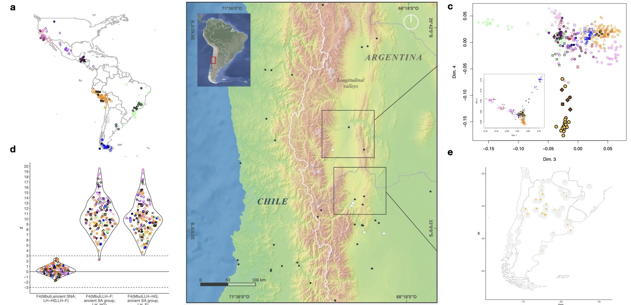
Fig. 1 | Adopción local de la agricultura en los Andes del Sur por poblaciones con una ascendencia genética distinta.
a. Ubicación geográfica de los genomas antiguos disponibles públicamente incluidos en los análisis de estructura genética, con el área de estudio delimitada en gris.
b. Mapa del área de estudio con la localización de los sitios de enterramiento y la distribución de las muestras utilizadas para construir el isoscape de estroncio bioaccesible.
c. Análisis de Escalamiento Multidimensional (MDS) basado en distancias genéticas por pares entre individuos americanos, calculadas como 1-F3(Individuo1, Individuo2; Mbuti).
d. Valores Z derivados de estadísticas F4, mostrando que los cazadores-recolectores (LH-HG) y los agricultores (LH-F) son genéticamente más cercanos entre sí que a otras poblaciones antiguas americanas. Las líneas discontinuas indican los umbrales de significancia de Z = −3 y Z = 3.
e. Distribución geográfica del componente de ascendencia genética identificado en este estudio como Cono Sur Central (CSC) en poblaciones modernas. Los gráficos circulares representan las proporciones medianas del CSC (amarillo) y la suma de todos los demás componentes (gris) en poblaciones actuales. Las proporciones fueron obtenidas mediante el análisis ADMIXTURE, incluyendo grupos antiguos y modernos con K=15. Los gráficos circulares están ubicados en las coordenadas geográficas reportadas en los artículos originales17,24–26 (algunas fueron ligeramente desplazadas para mejorar la visualización).

Cultivo de maíz y migración
Los isótopos de estroncio (⁸⁷Sr/⁸⁶Sr) en restos humanos permiten rastrear patrones de movilidad y detectar individuos no locales, mientras que los isótopos de carbono (δ¹³C) proporcionan una medida clara del consumo de maíz (Zea mays), una planta C4 que desempeñó un papel clave en la agricultura andina²⁷. Estudios previos con un número limitado de muestras del Valle de Uspallata (UV) identificaron individuos con una alta ingesta de maíz y una señal de estroncio no-local idéntica, lo que sugiere que grupos de agricultores se trasladaron desde una misma región a UV poco tiempo antes de su fallecimiento²⁸. Para profundizar en estas cuestiones, se generaron nuevas determinaciones de ⁸⁷Sr/⁸⁶Sr en 81 muestras humanas y mediciones de δ¹³Ccol., δ¹³Cap. y δ¹⁵N en 55 muestras (Tabla SXXX1). También se amplió el isoscape regional de estroncio mediante el análisis de 20 muestras adicionales de roedores de Argentina y Chile (Fig. 1A; Tabla SXXX2), las cuales se utilizaron para construir un modelo actualizado de random forest (Métodos).
El registro de δ¹³C_{apatita}, que es el mejor indicador de la dieta total humana—incluyendo proteínas, lípidos y carbohidratos²⁹—, muestra un aumento en el consumo de alimentos C4 en UV entre 2200 y 500 años antes del presente (AP), alcanzando su punto máximo entre 800 y 600 AP (Fig. 2a). Las muestras del sitio de cazadores-recolectores LH-HG BB6 (2200-2100 cal AP) muestran un consumo casi nulo de C4, y los valores de δ¹³C_{col}., δ¹³C_{ap.} y δ¹⁵N son compatibles con una dieta basada en plantas y animales C3, confirmando así su estilo de vida de cazadores-recolectores. En contraste, el sitio PLC presenta los valores más altos de δ¹³C_{ap.} (..%), los cuales, en los Andes, indican una alta ingesta de C4, particularmente de maíz^{30,31}. A nivel macro-regional, los valores de δ¹³C_{ap} en PLC están entre los más enriquecidos de los Andes, comparables a los de sitios Wari como Marayniyoq y Trigopampa en Perú, donde el maíz fue la base económica de su complejidad sociopolítica³² (Fig. 2b). (134 pp.)
Para investigar más a fondo la movilidad y la presencia de individuos no locales en UV, primero se definió un rango local de ⁸⁷Sr/⁸⁶Sr conservadoramente amplio (Fig. 2c, Material Suplementario). Esto permitió identificar señales locales en todas las muestras analizadas de T-II (n=14/14) y BR-I (n=6/6). Para obtener una perspectiva regional más amplia, se ampliaron los análisis isotópicos a sitios adicionales en UV sin datos genómicos (Fig. 2c, Supp. Fig. SXXX1). En Túmulo I (T-I), todos los individuos fueron clasificados como locales (n=14/14), mientras que en Túmulo III (T-III) se identificaron 11 individuos locales y tres no locales (n=11/14). En cambio, los individuos de Agua de las Avispas (A.Av, n=1) y Usina Sur 2 (US2, n=2) fueron clasificados como no locales, confirmando que la llegada de individuos foráneos no se limitó a un único sitio, sino que fue un fenómeno más extendido. Un caso notable fue PLC, el sitio funerario más grande de la región, donde casi todos los individuos (n=49) fueron no locales, con la única excepción de un individuo (AR0520) que mostró una señal isotópica local a lo largo de su vida.
Para reconstruir las historias de vida de los individuos de PLC, se clasificaron las muestras en dos conjuntos: (i) el conjunto pre-migración, que representa las señales de la infancia en adultos (n=19, inferido a partir de la formación temprana de los huesos petrosos y los dientes), y (ii) el conjunto de migración, que refleja los últimos años de vida (n=29, inferido a partir de la mayoría de los huesos postcraneales en adultos, pero también de dientes y huesos petrosos en subadultos). Mientras que el conjunto pre-migración muestra valores isotópicos diversos, lo que indica un origen geográfico amplio durante la infancia, el conjunto de migración es altamente homogéneo, lo que sugiere que los migrantes pasaron sus últimos años en la misma área, geológicamente distinta de UV, antes de llegar al valle. En contraste, las comparaciones isotópicas de tejidos formados en etapas tempranas y tardías en cinco adultos locales (T-II y BR-I) mostraron señales similares, lo que indica que estos individuos permanecieron en la misma región geológica durante toda su vida.

Explicación simplificada
Los resultados indican que las poblaciones del Valle de Uspallata utilizaron una agricultura intensiva basada en el maíz entre 2200 y 500 años antes del presente, con un pico entre 800 y 600 años antes del presente. Se analizaron los huesos y dientes de los individuos para estudiar su alimentación y movilidad. Se encontró que los cazadores-recolectores del sitio arqueológico “Barrancas B6” consumían principalmente plantas y animales C3, sin evidencia de maíz en su dieta. En cambio, los agricultores de PLC mostraban un consumo de maíz excepcionalmente alto, similar al de sociedades fuertemente agrícolas como la Wari en Perú.
Además, el análisis de isótopos de estroncio reveló que la mayoría de los individuos enterrados en Potrero Las Colonias no eran originarios del Valle de Uspallata. Comparando huesos formados en diferentes momentos de la vida, se observó que estos migrantes habitaron diversas regiones durante su infancia, pero en su adultez vivieron en la misma área antes de llegar al Valle de Uspallata. La única excepción fue un individuo local entre un grupo mayoritariamente de migrantes en Potrero Las Colonias, lo que sugiere que existieron interacciones entre locales y migrantes. También se identificó la presencia de individuos migrantes en otros sitios de la región, indicando que la movilidad fue un fenómeno más amplio y no limitado a un solo lugar. Estos hallazgos sugieren que los agricultores migraban en grupos organizados, estableciendo comunidades en el Valle de Uspallata antes de su fallecimiento.
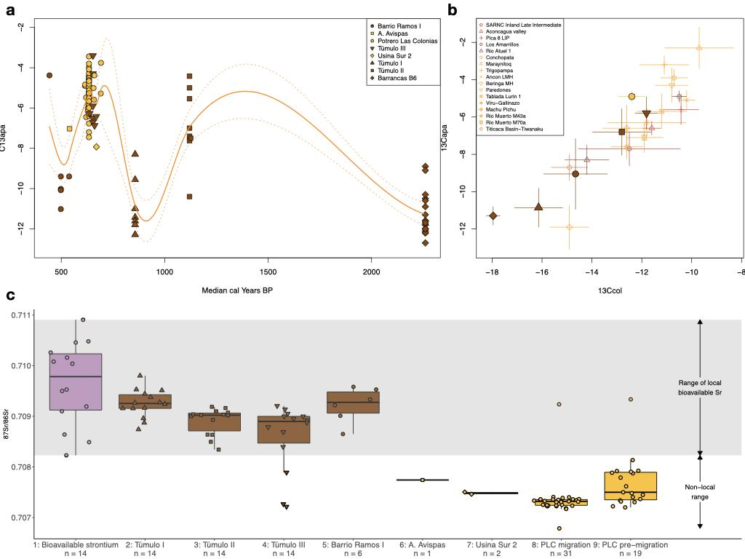
Fig. 2 | La agricultura intensiva está asociada con pulsos de migración.
a, Tendencias temporales en los valores de δ¹³Capatita en el Valle de Uspallata (UV). Las líneas continuas representan la curva ajustada mediante estimación local de dispersión suavizada (loess en R, con parámetros span=0 y degree=1), mientras que las líneas discontinuas indican el intervalo correspondiente a ± 1.96 del Error Estándar.
b, Valores de δ¹³Capatita y δ¹³Ccolágeno en sitios a lo largo de los Andes (Tabla SXXXRam).
c, Rango local de Sr bio-disponible en UV y áreas circundantes, definido a partir de muestras de roedores (púrpura), y valores de ⁸⁷Sr/⁸⁶Sr en sitios de UV (marrón, individuos locales; naranja, individuos no locales).

Ubicación de la migración en el espacio y el tiempo
Para determinar el origen geográfico más probable de los migrantes, empleamos un enfoque de random forest usando un isoscape actualizado para los Andes del sur (Material Suplementario, Fig. SXXXRam1, Fig. SXXXRam2). Aunque no fue posible identificar un único punto de origen, los resultados sugieren que los migrantes procedían de un rango geográfico relativamente estrecho, aproximadamente entre 80 y 300 km de UV. Las áreas de procedencia más probables incluyen el Valle de Calingasta al norte y las tierras bajas de Mendoza y San Juan al este (Fig. 3A).
Luego, investigamos la duración del proceso migratorio mediante un enfoque bayesiano que incorpora información de parentesco como dato previo para construir un modelo temporal. Este modelo estimó que la llegada de los primeros migrantes a UV ocurrió entre 745 y 675 años antes del presente (BP), con una mediana de 700 BP, mientras que los últimos migrantes arribaron entre 625 y 510 BP (mediana de 565 BP) (Fig. 3c). Es relevante mencionar que los migrantes de diferentes sitios (PLC, T-III, A.Av., US2) coincidieron temporalmente dentro de este intervalo (Fig. SXXXRam3; Fig. SXXXRam4), lo que indica que la migración fue un proceso persistente y que estos individuos fueron enterrados en distintos sitios de UV durante este periodo. Esta etapa migratoria antecede la influencia Inca en la región en 90–190 años (Fig. 3C, Material Suplementario), descartando que esta movilidad estuviera relacionada con la expansión del Imperio Inca. Además, nuestras estimaciones indican que el proceso migratorio tuvo una duración mediana de 135 años y abarcó al menos tres generaciones, lo que sugiere que se trató de un comportamiento social intencional y de un uso deliberado e informado del territorio. Este fenómeno es particularmente notable en el caso de PLC, donde más de 120 individuos de todas las edades fueron enterrados repetidamente en un período de aproximadamente 75 años (Fig. SXXXRam5, STable).

Explicación simplificada
Para entender de dónde venían los migrantes que llegaron al Valle de Uspallata, se utilizó un análisis avanzado que compara la composición química de los huesos con la del entorno. Los resultados mostraron que los migrantes provenían de un área geográfica relativamente cercana, a entre 80 y 300 km del valle. Es probable que vinieran desde el Valle de Calingasta, al norte, o desde las tierras bajas de Mendoza y San Juan, al este.
Además, se calculó cuánto tiempo duró este proceso migratorio. Se descubrió que la llegada de personas al Valle de Uspallata no fue un evento único, sino que ocurrió a lo largo de al menos 135 años, abarcando tres generaciones. Es decir, varias generaciones de familias viajaron, probablemente en diferentes momentos, y se establecieron en la región. La mayoría de estos migrantes llegaron antes de que los incas ocuparan la zona, por lo que su migración no estuvo relacionada con la expansión de este imperio. En el sitio Potrero Las Colonias, el cementerio más grande del área, se encontraron más de 120 individuos enterrados durante un período de aproximadamente 75 años, lo que sugiere que el sitio se usó de manera recurrente por distintas oleadas de migrantes. Todo esto indica que la migración no fue caótica ni azarosa, sino que estuvo planificada y formó parte de estrategias sociales organizadas.
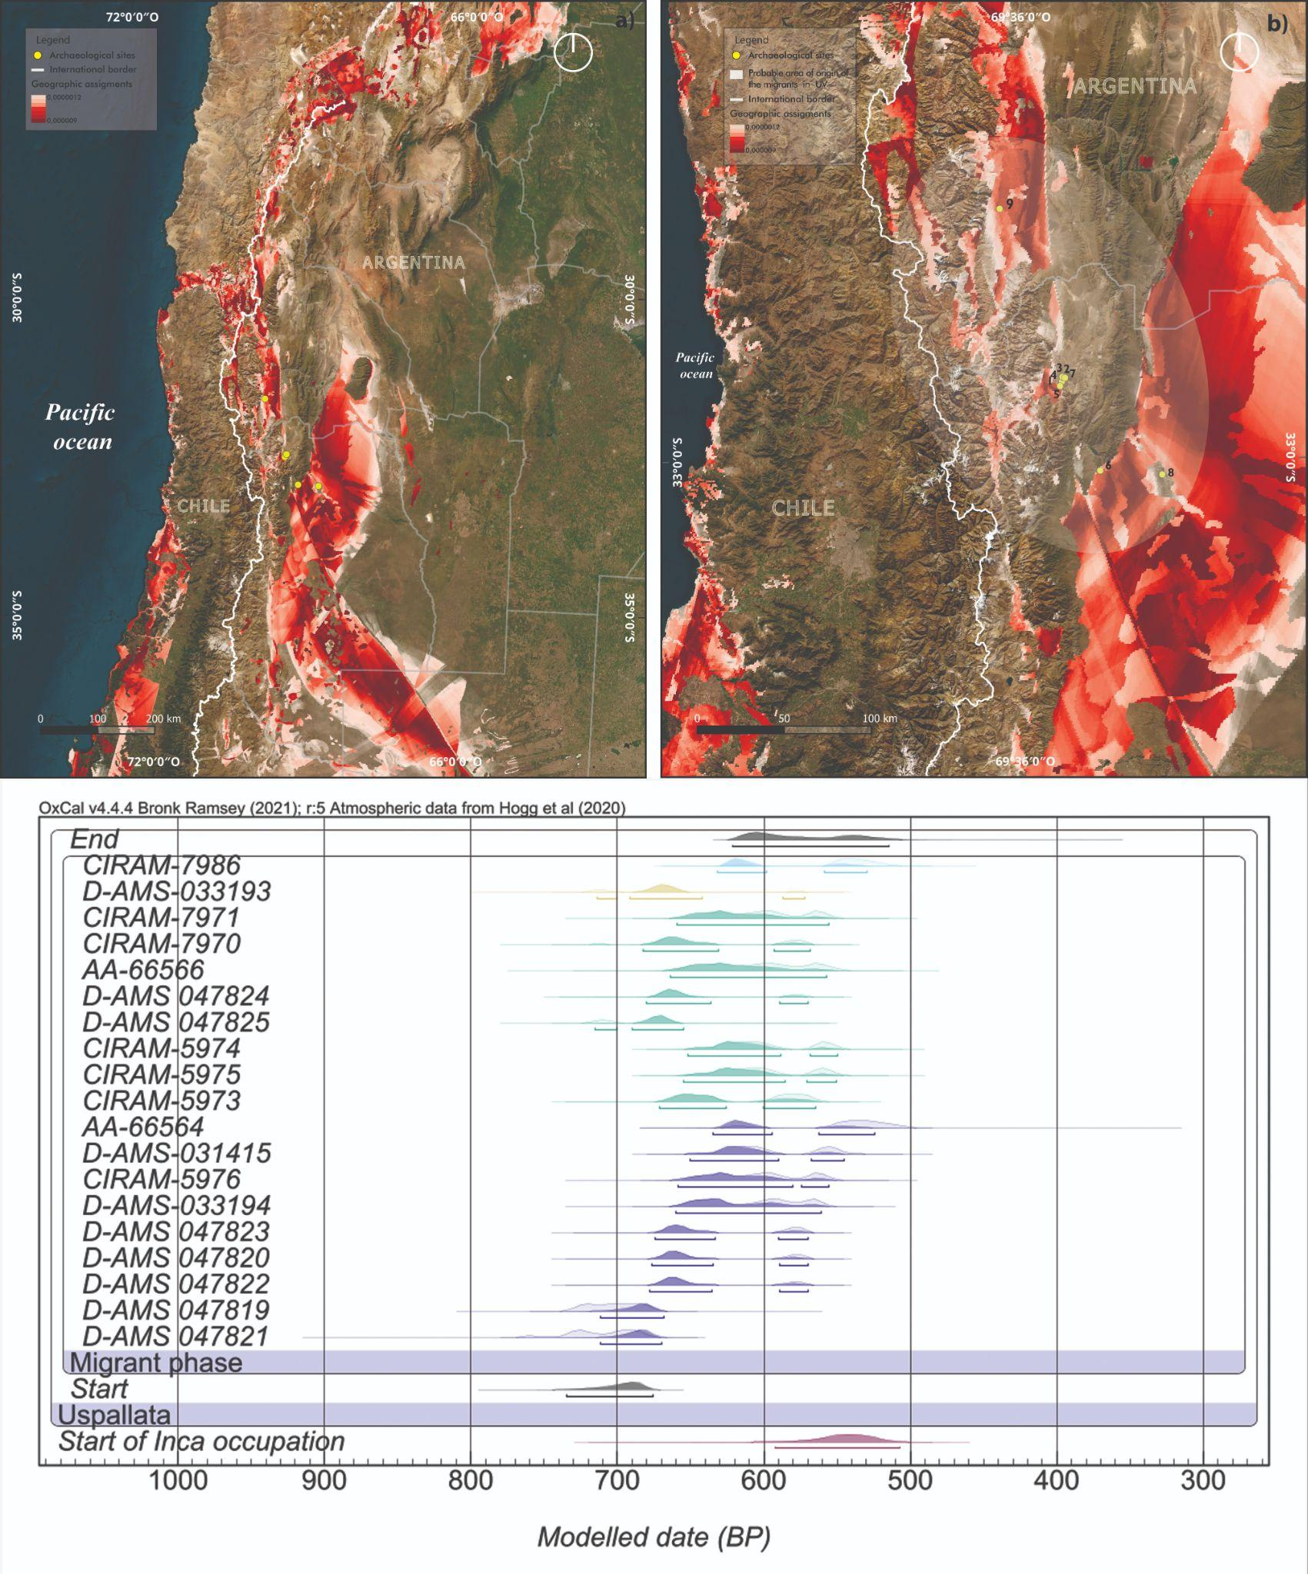
Fig. 3 | Ubicación de la migración en el espacio y el tiempo.
a,b, Asignación geográfica isotópica de los valores de estroncio de los migrantes de PLC (representado por la muestra AR0514) a escala macro-regional (a) y regional (b).
c, Modelo bayesiano para la fase migratoria en Uspallata, que incluye mediciones de radiocarbono de PLC (morado), Túmulo III (verde), Usina Sur 2 (amarillo) y Agua de las Avispas (celeste). Las barras debajo de cada distribución indican el intervalo de confianza del 95.4% (CI). El inicio de la ocupación inka en la región (según cálculos de35) está representado en rojo en la parte inferior y se estima que comenzó entre 90 y 190 años después de la fase migratoria en UV.

Diferenciación genética entre locales y migrantes
Si bien todos los individuos analizados de UV y el Valle de Calingasta probablemente pertenecían a la misma metapoblación distintiva (Fig. 1), la coexistencia de agricultores migrantes y locales en UV plantea la cuestión de si constituían subpoblaciones genéticamente diferenciadas. Los análisis de escalamiento multidimensional (MDS) basados en valores F3 de datos autosómicos revelaron una clara separación, agrupando a 16 migrantes de PLC (todos menos uno) separados del resto de los individuos americanos. En contraste, tres agricultores locales de UV (provenientes de T-II, BR-I y PLC), tres cazadores-recolectores pre-agrícolas de BB6 y el migrante restante de PLC formaron un gradiente entre los migrantes de PLC y otras poblaciones sudamericanas (4ª dimensión de MDS en Fig. 1C, Fig. SXXX8).
Los análisis de ADMIXTURE reforzaron este patrón, mostrando que los 16 migrantes de PLC presentaban ~100% del componente genético CSC, mientras que los otros individuos de UV solo poseían entre ~50–60% (Fig. SXXX9). Aunque una fuerte deriva genética en el grupo de migrantes de PLC podría explicar parte de esta diferenciación, estos resultados también sugieren que los migrantes y los locales formaban subpoblaciones genéticamente distintas. Los análisis de ADN mitocondrial respaldaron aún más esta diferenciación, revelando que el haplogrupo C1b predominaba entre los migrantes, mientras que C1c y B2ak1 eran más comunes entre los locales (Fig. SXXX). Este resultado podría reflejar una organización social matrilocal, en la que las mujeres permanecían dentro de sus respectivos grupos, preservando linajes maternos diferenciados.
Finalmente, se identificaron dos anomalías en PLC: (1) un migrante genéticamente distinto al resto de los migrantes de PLC, lo que sugiere la integración de otras poblaciones al grupo migrante antes de su llegada a UV, y (2) un individuo local en un sitio compuesto casi exclusivamente por migrantes, lo que indica posibles interacciones entre locales y migrantes tras su llegada, evidenciadas por su convivencia en los mismos espacios funerarios y la participación en rituales mortuorios compartidos.

Explicación simplificada
Los resultados mostraron que, aunque los agricultores migrantes y locales del Valle de Uspallata compartían un origen común dentro de la misma gran población del sur de los Andes, sus linajes genéticos eran distintos.
El ADN autosómico (todo el genoma, menos los cromosomas sexuales X e Y) reveló que los migrantes de Potrero Las Colonias no solo eran diferentes de otras poblaciones americanas –como ya se había mencionado antes para todo el Valle de Uspallata– sino que también formaban un grupo genético separado de los agricultores locales y cazadores-recolectores pre-agrícolas. Además, el análisis del ADN mitocondrial (ADN transmitido por vía materna) mostró que los migrantes y los locales tenían linajes maternos diferentes, lo que sugiere que las mujeres permanecían dentro de sus grupos de origen y que su organización social podría haber estado estructurada en torno a la descendencia materna (matrilocalidad).
Por último, se hallaron dos casos inusuales en Potrero Las Colonias: un migrante con un perfil genético diferente al resto y un individuo local enterrado en un sitio predominantemente migrante. Estos casos sugieren que antes de la migración, otros grupos pudieron haberse integrado a los migrantes y que después de su llegada a UV, los locales y los migrantes interactuaron, ya que compartían los mismos cementerios y rituales funerarios.

Declive demográfico en los agricultores migrantes
Para profundizar en el impacto de la deriva genética en los migrantes, comparamos su diversidad genética—estimada a través de la heterocigosidad condicional³⁶—y su tamaño efectivo poblacional (Ne)³⁷ con el de los agricultores locales, los cazadores-recolectores pre-agrícolas y otras poblaciones antiguas de América (Fig. 3b-c). Los resultados confirmaron que los migrantes de PLC tenían un Ne más reducido que los agricultores locales y probablemente también menor que el de los cazadores-recolectores de UV y Calingasta, quienes mostraron una heterocigosidad condicional significativamente mayor. Sin embargo, la cobertura de los datos genómicos de estos últimos no fue suficiente para estimar su Ne.
De manera notable, el Ne de los migrantes de PLC fue comparable al de cazadores-recolectores de la Pampa, California y Brasil, así como al de las poblaciones andinas del Holoceno Temprano y Medio. No obstante, el Ne de los migrantes de PLC fue significativamente menor que el de los grupos agrícolas contemporáneos del Centro de los Andes, la región que representa el caso más ampliamente estudiado de sociedades agrícolas andinas.
Para comprender mejor la historia demográfica detrás del bajo Ne observado en los migrantes agricultores, modelamos su historia poblacional a partir de datos autosómicos³⁷ y de ADN mitocondrial (mtDNA)³⁸. Los resultados fueron consistentes en ambas fuentes de datos, indicando que esta población experimentó un declive demográfico prolongado que duró entre 20 y 40 generaciones (~500–1000 años, Fig. 3d-e).
La combinación de bajo Ne, contracción poblacional sostenida, intensificación económica a través del cultivo de maíz, movilidad diaria reducida—evidenciada por valores de ⁸⁷Sr/⁸⁶Sr altamente homogéneos—y migraciones recurrentes, sugiere que esta población enfrentó una crisis socioeconómica de largo plazo que moldeó su destino.

Explicación simplificada
El análisis del ADN de los agricultores migrantes del Valle de Uspallata mostró que su población había disminuido significativamente durante un período prolongado de entre 500 y 1000 años. Al comparar su diversidad genética con la de otras poblaciones antiguas, se encontró que los migrantes de Potrero Las Colonias tenían menos diversidad genética que los agricultores locales y los cazadores-recolectores de la región, lo que indica una población con tamaño reducido. Además, su tamaño efectivo poblacional (Ne), que es una medida del número de individuos reproductivos en una población, era comparable al de antiguas poblaciones cazadoras-recolectoras, pero considerablemente menor al de otros grupos agrícolas contemporáneos de los Andes Centrales.
Este declive demográfico coincidió con otros factores como la alta dependencia del maíz, la escasa movilidad diaria y la recurrencia de migraciones, lo que sugiere que estos agricultores enfrentaron una crisis socioeconómica prolongada. Es posible que la presión ambiental, la falta de diversidad alimentaria y otros factores hayan contribuido a la reducción de su población con el tiempo.

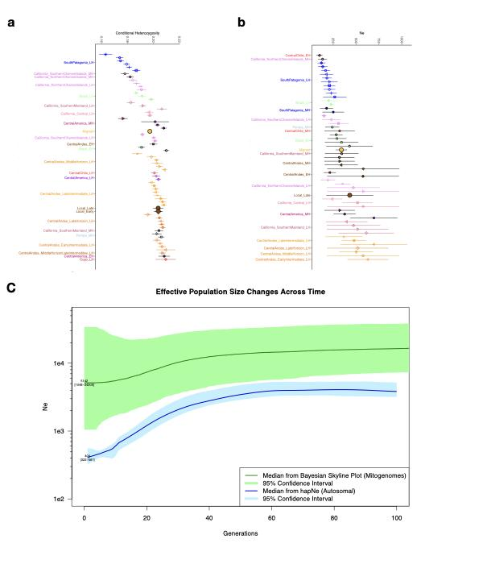

Figura 4 | Análisis del tamaño efectivo poblacional (Ne) en los agricultores migrantes
a. Estimación de la heterocigosidad condicional (CH) para agricultores migrantes y locales, junto con un conjunto de poblaciones antiguas americanas. Los resultados están ordenados por región según la media de CH dentro de cada grupo regional y luego por CH dentro de cada grupo.
b. Estimación del tamaño efectivo poblacional (Ne) para agricultores locales y migrantes, cazadores-recolectores pre-agrícolas y un conjunto de poblaciones antiguas americanas, ordenadas por región según la media de Ne dentro de cada grupo regional y luego por Ne dentro de cada grupo.
c. Cambios en el Ne a lo largo del tiempo (en generaciones hacia atrás), estimados a partir de marcadores autosómicos (azul) y mitocondriales (verde).

Clima, malnutrición y enfermedad
Se analizaron los factores ambientales y biológicos que pudieron haber contribuido al declive demográfico de la subpoblación de agricultores migrantes en PLC. Los registros paleoecológicos indican que entre 1400 y 850 años antes del presente (AP) hubo condiciones climáticas más frías y secas, con menor precipitación y una intensificación de la actividad de El Niño-Oscilación del Sur (ENSO). Posteriormente, entre 850 y 500 AP –es decir, durante el período de migración–, hubo una leve mejoría climática, pero con una mayor variabilidad en la actividad ENSO (Fig. 5a, Notas Suplementarias). Estas condiciones inestables probablemente representaron un desafío significativo para los agricultores de maíz en la región, en particular afectando los suelos que dependían del riego artificial.
Un análisis osteológico detallado de los restos humanos en PLC reveló una alta prevalencia de patologías asociadas a la malnutrición o infecciones crónicas, incluyendo hiperostosis porótica, cribra orbitalia, cribra femoralis y cribra humeralis. También se observó una mala salud dental, evidenciada por pérdida dental premortem, caries, hipoplasia del esmalte y otras infecciones óseas inespecíficas (Material Suplementario, Fig. SXXXRam). Ninguno de los huesos mostró signos de traumatismos asociados a violencia interpersonal. Posteriormente, se realizó un análisis metagenómico en las muestras de ADN antiguo (aDNA) para detectar la presencia de patógenos conocidos que pudieran explicar estas patologías. Los resultados confirmaron la presencia del complejo Mycobacterium tuberculosis (MTBC) en dos individuos de PLC (AR0185 y AR0187). A pesar de múltiples intentos de obtener el genoma completo mediante enriquecimiento dirigido, solo se logró cubrir el 20% (904,742 posiciones) y el 1% (39,613 posiciones) del genoma de M. tuberculosis en cada muestra, respectivamente. Para autenticar estos datos de baja cobertura, se implementaron múltiples análisis complementarios que confirmaron sin ambigüedad la presencia de M. tuberculosis en estas muestras (Notas Suplementarias).
Un análisis filogenético de máxima verosimilitud de AR0185 ubicó esta cepa dentro del linaje de M. pinnipedii, junto con otras cepas prehispánicas de MTBC previamente publicadas en América del Sur (Fig. 5b). Curiosamente, esta cepa se posicionó como un clado hermano de cepas antiguas de Colombia (281U y 386U) y basal a cepas antiguas de Perú (82U, 64U, 54U y 56U), lo que sugiere una divergencia relativamente temprana de esta cepa andina austral respecto a las de otras regiones del continente. Debido a su baja cobertura, AR0187 solo pudo ser ubicado dentro del árbol filogenético en estrecha relación con AR0185 (Notas Suplementarias, Fig. 4a). Es importante destacar que AR0185 es el individuo migrante más antiguo de la muestra (708 AP; AR0187 no fue datado directamente), lo que sugiere una posible relación entre el inicio de la migración y la incidencia de enfermedades infecciosas. Aunque no se detectó ADN de M. tuberculosis en otros individuos con suficiente confianza, muchas de las lesiones patológicas observadas son compatibles con la tuberculosis, lo que sugiere que la prevalencia real pudo haber sido mayor de lo que se puede detectar a través de análisis de aDNA.

Explicación simplificada
Los resultados mostraron que el clima en la región de Uspallata y sus alrededores fue muy inestable en el periodo en que los agricultores migrantes llegaron a la zona. Durante varios siglos hubo sequías, bajas temperaturas y cambios en la actividad de El Niño, lo que probablemente afectó la producción agrícola, especialmente los cultivos de maíz que dependían de sistemas de riego artificial.
Además, el estudio de los restos óseos mostró que muchas personas sufrían de malnutrición, enfermedades crónicas y problemas dentales. Sin embargo, no se encontraron signos de violencia, lo que sugiere que estas comunidades no sufrieron conflictos armados o invasiones. Se analizaron los restos en busca de enfermedades infecciosas y se identificó ADN de Mycobacterium tuberculosis en dos individuos. Este resultado indica la presencia de tuberculosis en la población. Un análisis del ADN de la bacteria mostró que forma parte de un linaje que ya se había encontrado en otros individuos precolombinos de América del Sur, lo que indica que esta enfermedad circulaba en la región mucho antes de la llegada de los europeos.
Finalmente, se observó que el individuo más antiguo de los migrantes era uno de los que presentaban tuberculosis, lo que sugiere que la enfermedad pudo haber jugado un papel en la dinámica migratoria de estas poblaciones. Es posible que las condiciones climáticas adversas, la mala alimentación y la propagación de enfermedades hayan contribuido a la crisis social y al colapso de esta comunidad agrícola.
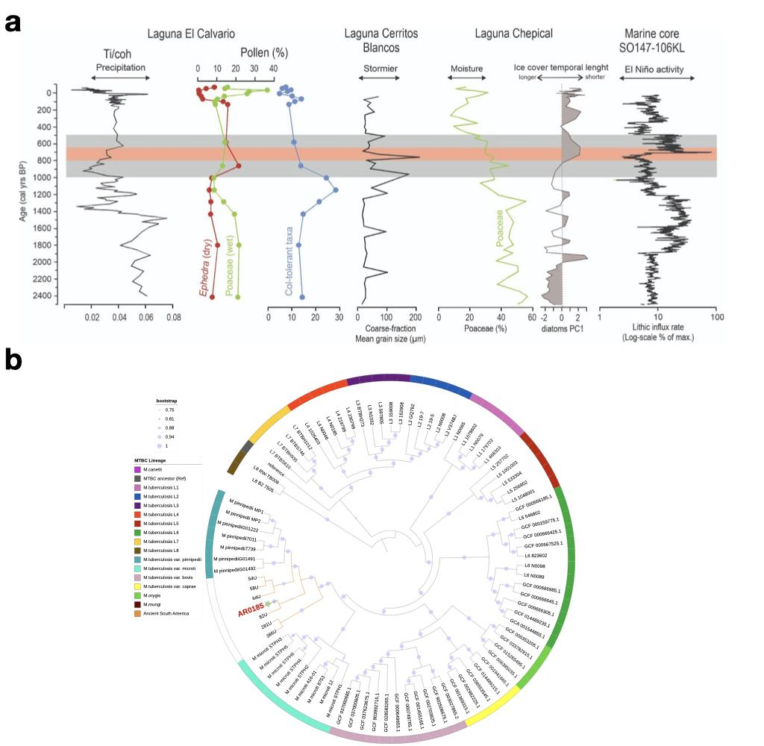
Fig. 5 | Cambio climático y enfermedad infecciosa
a. Registros paleoecológicos macro-regionales de los últimos 2400 años calibrados, que incluyen los siguientes archivos: relación coherente de Titanio/Molibdeno (XRF) y porcentaje de taxones polínicos seleccionados en la Laguna El Calvario (LCA) (29°S, 3994 msnm)⁴⁰; actividad de tormentas en la laguna andina Cerritos Blancos (30°S, 3850 msnm)⁴¹; cambios en la humedad y duración de la cubierta de hielo en la Laguna Chepical (32°S, 3050 msnm)⁴²; actividad de El Niño inferida a partir del flujo lítico en un núcleo de sedimentos ubicado en la costa peruana⁴³. La barra horizontal naranja resalta el período de migraciones, mientras que la barra gris abarca un intervalo más amplio de 400 años.
b. Filogenia de Máxima Verosimilitud (MLP) de genomas representativos del complejo Mycobacterium tuberculosis (MTBC), basada en un alineamiento de XXX posiciones genómicas. Las cepas antiguas de América del Sur están resaltadas en naranja. Para mayor claridad, las longitudes de las ramas han sido omitidas; visualizaciones alternativas están disponibles en la Fig. SXXX. Los puntos azules indican el soporte de bootstrap (100 repeticiones). El genoma AR0185 (en rojo) fue incluido en el análisis MLP con XXX posiciones no-N. Debido a su baja cobertura (XXX posiciones no-N), el genoma AR0187 fue filogenéticamente ubicado dentro de la rama de AR0185 mediante epa-ng (REF) (estrella verde).

Migraciones matrilineales transgeneracionales
Nuestros análisis de parentesco revelaron que las migraciones hacia el Valle de Uspallata (UV) estuvieron estructuradas en redes familiares que abarcaron al menos tres generaciones (Fig. 6). Esto se evidencia en una red de parentesco interconectada que involucra entre 13 y 20 individuos de Potrero Las Colonias (PLC) de los 27 individuos con datos de parentesco en este sitio. En particular, una de estas redes forma un linaje matrilineal de ocho individuos (Fig. 6), donde los únicos dos hombres eran hermanos subadultos dentro de la tercera generación. Las tres generaciones de mujeres en este linaje comparten firmas isotópicas idénticas desde la infancia hasta la edad adulta, lo que indica que todas ellas provenían de la misma región fuera de UV.
Mientras que los linajes maternos entre los migrantes estaban dominados en gran medida por un solo haplogrupo (C1b en 27 de 31 individuos), los linajes paternos estaban más homogéneamente distribuidos en dos haplogrupos (cuatro individuos Q-M3 y ocho individuos Q-Z780; notas suplementarias). Además, los migrantes tenían una mayor proporción de mujeres (PLC 57%, Túmulo III 100%) y una cantidad considerable de subadultos (44% de PLC), lo que sugiere que las mujeres migraban junto con sus hijos. En conjunto, estos patrones indican que las mujeres desempeñaron un papel central en la organización de estos grupos migratorios, lo que refuerza la hipótesis de una estructura social matrilocal. Además, muestran que las mujeres mantuvieron vínculos familiares estrechos durante la migración y hasta los rituales mortuorios.
Estos hallazgos, junto con las fechas de entierro diacrónicas de los migrantes y las firmas isotópicas ⁸⁷Sr/⁸⁶Sr similares a lo largo de generaciones y sitios (PLC, T-III, US2), sugieren que la migración fue un proceso estructurado y basado en el parentesco, probablemente planificado y sostenido en el tiempo, en lugar de un movimiento demográfico no coordinado. Nuestra evidencia también sugiere posibles lazos sociales entre migrantes y locales, como lo indica la ausencia de traumas relacionados con violencia y la compartición de contextos mortuorios en PLC y T-III. En contraste con los Andes Centro-Sur, donde la evidencia actual señala una migración limitada y conflictos recurrentes, UV exhibe movilidad regional entre grupos agricultores sin signos de violencia interpersonal. Estos patrones resaltan una organización social distinta, en la cual la migración probablemente estuvo facilitada por redes familiares y mecanismos de cooperación, lo que subraya la diversidad de respuestas sociales frente a la intensificación agrícola y las crisis sociales en los Andes prehispánicos.

Explicación simplificada
El análisis de parentesco mostró que las familias inmigraban al Valle de Uspallata organizadas en redes familiares que abarcaron al menos tres generaciones. Se identificó una familia entera de 8 personas, unida a través del linaje materno, donde las mujeres de cada generación compartían la misma señal de proveniencia (composición química de los huesos comparada a con la del entorno), lo que indica que todas provenían de la misma región antes de migrar.
Los resultados también revelaron que la migración era principalmente de mujeres y que muchas mujeres viajaban con sus hijos. Además, en los cementerios se encontraron más mujeres que hombres, lo que sugiere que ellas tenían un papel fundamental en la organización de estos grupos migrantes. Los análisis químicos de proveniencia y las fechas de entierro indican que la migración no fue algo improvisado, sino un proceso estructurado y sostenido en el tiempo, posiblemente con planes familiares para trasladarse juntos. Además, los entierros compartidos entre locales y migrantes sugieren que no hubo conflictos violentos entre ellos, sino interacciones pacíficas. A diferencia de otras regiones andinas donde la migración estaba asociada a conflictos, en el Valle de Uspallata la movilidad parece haber sido parte de una estrategia social de adaptación, organizada a través de redes de cooperación y vínculos familiares.

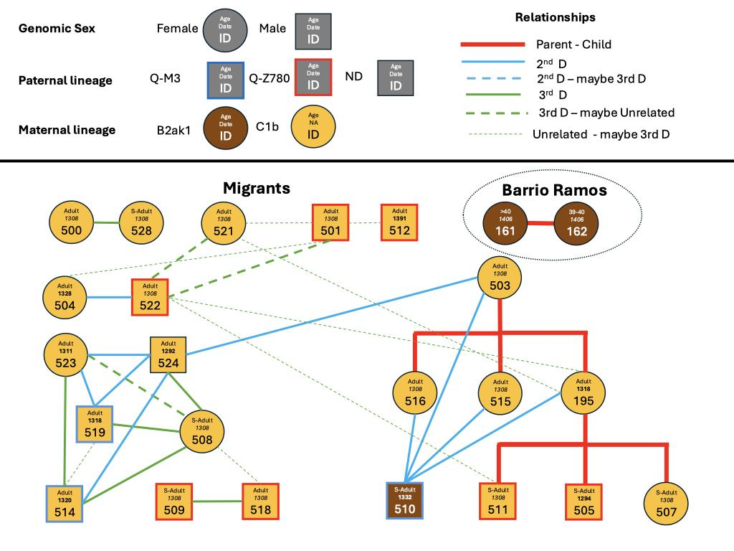

Fig. 6 | Red de parentesco en el Valle de Uspallata (UV).
Reconstrucción de las redes familiares entre individuos, representados como círculos (mujeres) o cuadrados (hombres), utilizando esquemas de color para los linajes maternos (relleno) y paternos (borde). Se incluyen estimaciones de edad a partir de análisis osteológicos y fechas medianas estimadas (en negrita para dataciones calibradas por ¹⁴C y en cursiva para dataciones contextuales).Las parejas de individuos con relación de parentesco están conectadas mediante líneas, siguiendo un esquema de color según el grado de relación y un tipo de línea de acuerdo con el nivel de certeza. Solo se representan individuos con al menos una relación de parentesco confirmada hasta el tercer grado. En el pedigrí ubicado en la parte inferior derecha, las relaciones entre hermanos (primer grado), así como entre tíos/tías con sobrinos/as o abuelos/as con nietos/as (segundo grado), no se muestran explícitamente, ya que pueden derivarse de la estructura general del pedigrí.

Discusión
La transición a la agricultura transformó profundamente las sociedades humanas a nivel global, aunque sus consecuencias demográficas y sociales variaron ampliamente. Mediante la integración de análisis genómicos, isotópicos, bioarqueológicos y paleoclimáticos, junto con el aporte de comunidades indígenas, nuestro estudio reconstruye los orígenes, el auge y el declive de una población agrícola en los Andes del Sur. Describimos sus dinámicas demográficas y sociales particulares, proporcionando una perspectiva más amplia en comparación con otras poblaciones agrícolas andinas. Nuestros resultados demuestran una continuidad genética sólida entre los cazadores-recolectores pre-agrícolas y las poblaciones agrícolas tardías, lo que indica que la agricultura en el Valle de Uspallata surgió a través de transmisión cultural o adopción local en lugar de migraciones a gran escala.
Los datos isotópicos cuantitativos muestran que este proceso no fue lineal, sino que tuvo su máxima intensificación entre 850 y 600 años antes del presente (AP), reflejado en un consumo elevado de maíz, con valores isotópicos comparables a los registros más altos en los Andes. A una escala temporal amplia, demostramos que los grupos más dependientes del maíz experimentaron un declive demográfico sostenido, coincidiendo con periodos prolongados de inestabilidad climática. A menor escala temporal, exploramos los factores específicos que contribuyeron a esta disminución poblacional y encontramos evidencia directa de estrés nutricional, enfermedades periodontales, tuberculosis y alta mortalidad en todos los grupos etarios, observados a lo largo de varias generaciones. Por lo tanto, proponemos que el colapso de estas poblaciones agrícolas fue el resultado de una crisis multiescalar, derivada de la convergencia de factores que operaron en distintas dimensiones temporales y socioecológicas.
Estos factores de estrés probablemente impulsaron un patrón estructurado de migración, según revelan los análisis de estroncio y ADN antiguo. Los migrantes provenían de una región geológicamente distinta pero cercana y repitieron el mismo patrón de desplazamiento durante al menos tres generaciones consecutivas. Su movilidad no fue aleatoria, sino que siguió estrategias de parentesco, principalmente estructuradas por descendencia matrilineal. La predominancia de un linaje materno entre los migrantes, la alta proporción de mujeres y subadultos en los sitios de enterramiento y la ausencia de signos de violencia sugieren que estas migraciones fueron coordinadas socialmente y no forzadas. Nuestros hallazgos posicionan a UV como un modelo para comprender cómo el mantenimiento de redes familiares y comunitarias durante los procesos migratorios pudo haber funcionado como un mecanismo de respuesta ante crisis sociales y ecológicas.
A una escala geográfica más amplia, identificamos un componente genético único en Sudamérica, denominado Cono Sur Central (CSC), que persiste en poblaciones modernas. Este componente revela una continuidad genética profunda que abarca más de dos milenios y desafía las narrativas previas sobre la supuesta extinción demográfica de las poblaciones de la región. Sin embargo, los orígenes más antiguos y la historia de dispersión del componente CSC siguen sin resolverse, lo que resalta la necesidad de ampliar los estudios de ADN antiguo en Sudamérica, especialmente en el Cono Sur.
Más allá de sus aportes científicos, este estudio resalta el valor de la investigación transdisciplinaria y la colaboración con comunidades indígenas para reconstruir la historia humana. La participación de las comunidades Huarpe enriqueció la interpretación de nuestros hallazgos, reafirmando su continuidad cultural y biológica, a pesar de la difícil historia de colonización y subyugación que han enfrentado. Nuestros resultados ofrecen una nueva perspectiva sobre las transiciones agrícolas en las regiones periféricas a los centros de domesticación y demuestran cómo las presiones ecológicas, los cambios económicos y la movilidad basada en el parentesco se interrelacionaron para moldear las crisis y la resiliencia poblacional en los Andes antiguos.

Explicación simplificada y resumen para el público general
Este estudio reconstruye la historia de los primeros agricultores del Valle de Uspallata, revelando cómo adoptaron la agricultura y enfrentaron desafíos ambientales y sociales. Nuestros análisis de ADN muestran que estos agricultores no eran migrantes de los Andes Centrales, sino descendientes directos de los cazadores-recolectores locales que habitaron la región miles de años antes. Es decir, la agricultura no llegó con nuevas poblaciones, sino que fue adoptada por los pueblos que ya vivían en la zona.
A través de estudios de los compuestos químicos (isótopos) provenientes de la dieta presentes en los huesos humanos, identificamos un consumo cada vez mayor de maíz, alcanzando su punto máximo entre 850 y 600 años antes del presente. Sin embargo, este periodo coincidió con importantes desafíos ambientales y sociales. La evidencia climática indica que estos agricultores enfrentaron una época de inestabilidad climática con sequías prolongadas y cambios en el patrón de lluvias. También encontramos signos de malnutrición, infecciones, entre las cuales la tuberculosis, en los huesos, lo que sugiere que el estilo de vida agrícola, aunque exitoso en términos de producción de alimentos, tuvo costos en salud y bienestar.
Para enfrentar estas dificultades, muchas familias migraron de manera organizada durante al menos tres generaciones y las mujeres desempeñaron un papel clave en estos movimientos poblacionales, lo cual se evidencia, por ejemplo, en que los linajes maternos se mantuvieron consistentes a lo largo del tiempo. Nuestros resultados sugieren que las migraciones fueron planificadas y se dieron dentro de redes familiares, más que ser desplazamientos forzados o violentos.
A nivel continental, descubrimos que los habitantes del Valle de Uspallata y de la región vecina de Calingasta poseían un componente genético único en América del Sur. Este linaje ha perdurado hasta la actualidad, desmintiendo las narrativas que afirman la extinción de los pueblos indígenas de la región. Este hallazgo es especialmente significativo para las comunidades Huarpe, que han luchado por el reconocimiento de su herencia cultural y biológica.
En términos generales, nuestro estudio aporta una nueva visión sobre cómo las sociedades agrícolas pudieron desarrollarse en zonas alejadas de los centros de domesticación. También destaca la importancia de las redes familiares y comunitarias para enfrentar crisis ambientales y sociales, mostrando que, en tiempos difíciles, la movilidad bien organizada pudo haber sido una estrategia clave para la supervivencia.

References
1. Larson, G. et al. Current perspectives and the future of domestication studies. Proceedings of the National Academy of Sciences 111, 6139–6146 (2014).
2. The Emergence of Agriculture: A Global View. (Routledge, Oxon, 2007).
3. The Neolithic Demographic Transition and Its Consequences. (Springer, Dordrecht, 2008).
4. Lipson, M. et al. Parallel palaeogenomic transects reveal complex genetic history of early European farmers. Nature 551, 368–372 (2017).
5. Pearsall, D. M. Plant Domestication and the Shift to Agriculture in the Andes. in The Handbook of South American Archaeology (eds. Silverman, H. & Isbell, W. H.) 105–120 (Springer New York, New York, NY, 2008). doi:10.1007/978-0-387-74907-5_7.
6. Lombardo, U. et al. Early Holocene crop cultivation and landscape modification in Amazonia. Nature 581, 190–193 (2020).
7. Piperno, D. R., Ranere, A. J., Holst, I., Iriarte, J. & Dickau, R. Starch grain and phytolith evidence for early ninth millennium B.P. maize from the Central Balsas River Valley, Mexico. Proc. Natl. Acad. Sci. U.S.A. 106, 5019–5024 (2009).
8. Yacobaccio, H. D. The domestication of South American camelids: a review. Animal Frontiers 11, 43–51 (2021).
9. Hastorf, C. A. Agriculture and the Onset of Political Inequality Before the Inka. (Cambridge University Press, Cambridge, 1993).
10. Jørkov, M. L. S., Heinemeier, J. & Lynnerup, N. The petrous bone—A new sampling site for identifying early dietary patterns in stable isotopic studies. American Journal of Physical Anthropology 138, 199–209 (2009).
11. Willerslev, E. & Meltzer, D. J. Peopling of the Americas as inferred from ancient genomics. Nature 594, 356–364 (2021).
12. Novellino, P. S. et al. Sitios de entierro de la localidad arqueológica Barrancas, Maipú (Mendoza, Argentina). Intersecciones en Antropología 14, 271–277 (2013).
13. Da Peña Aldao, G., Novellino, P. & Frigolé, C. Caracterización del Túmulo II (Uspallata, Mendoza): Actualización del análisis del contexto funerario. Comechingonia 20, 21–49 (2016).
14. Guevara, D. et al. Estructura demográfica, dieta y migración en los Andes del sur: nuevos análisis del sitio Osario Potrero Las Colonias, Uspallata (Mendoza, Argentina). InterSecciones en Antropología 23, 67–82 (2022).
15. Durán, V. et al. Barrio Ramos I. Funebria y modos de vida en el inicio del período de dominación inca del valle de Uspallata (Mendoza, Argentina). Relaciones de la Sociedad Argentina de Antropología XLIII, 55–86 (2018).
16. García, A. et al. Ancient and modern mitogenomes from Central Argentina: new insights into population continuity, temporal depth and migration in South America. Human Molecular Genetics 30, 1200–1217 (2021).
17. Luisi, P. et al. Fine-scale genomic analyses of admixed individuals reveal unrecognized genetic ancestry components in Argentina. PLoS ONE 15, e0233808 (2020).
18. Posth, C. et al. Reconstructing the Deep Population History of Central and South America. Cell (2018) doi:10.1016/j.cell.2018.10.027.
19. Pedersen, M. W. et al. Ancient Human Genomes and Environmental DNA from the Cement Attaching 2,000-Year-Old Head Lice Nits. Molecular Biology and Evolution 39, msab351 (2022).
20. de la Fuente Castro, C. et al. The Genomic and Cultural Diversity of the Inka Qhapaq Hucha Ceremony in Chile and Argentina. Genome Biology and Evolution 16, evae196 (2024).
21. Alexander, D. H., Novembre, J. & Lange, K. Fast model-based estimation of ancestry in unrelated individuals. Genome Res. 19, 1655–1664 (2009).
22. Nakatsuka, N. et al. Ancient genomes in South Patagonia reveal population movements associated with technological shifts and geography. Nat Commun 11, 3868 (2020).
23. Pedersen, M. W. et al. Ancient Human Genomes and Environmental DNA from the Cement Attaching 2,000-Year-Old Head Lice Nits. Molecular Biology and Evolution 39, (2022).
24. De La Fuente, C. et al. Genomic insights into the origin and diversification of late maritime hunter-gatherers from the Chilean Patagonia. Proc. Natl. Acad. Sci. U.S.A. 115, (2018).
25. Homburger, J. R. et al. Genomic Insights into the Ancestry and Demographic History of South America. PLoS Genet 11, e1005602 (2015).
26. Reich, D., Thangaraj, K., Patterson, N., Price, A. L. & Singh, L. Reconstructing Indian population history. Nature 461, 489–494 (2009).
27. Peralta, E. A. et al. Past maize consumption correlates with population change in Central Western Argentina. Journal of Anthropological Archaeology 68, 101457 (2022).
28. Barberena, R. et al. Multi-isotopic and morphometric evidence for the migration of farmers leading up to the Inka conquest of the southern Andes. Sci Rep 10, 21171 (2020).
29. Ambrose, S. & Norr, L. Experimental Evidence for the Relationship of Carbon Isotope Ratios of Whole Diet and Dietary Protein to Those of Bone Collagen and Carbonate. in Prehistoric Human Bone: Archaeology at the Molecular Level (eds. Lambert, J. B. & Grupe, G.) 1–38 (Springer-Verlag, Berlin, 1993).
30. Gil, A. F. et al. Isotopic evidence on human bone for declining maize consumption during the little ice age in central western Argentina. Journal of Archaeological Science 49, 213–227 (2014).
31. Tessone, A., Barberena, R. & Knudson, K. J. Isotopes and bioarchaeology in the Andes: Diet, life histories, and ritual. Archaeometry arcm.12989 (2024) doi:10.1111/arcm.12989.
32. Finucane, B. C. Maize and Sociopolitical Complexity in the Ayacucho Valley, Peru. Current Anthropology 50, 535–545 (2009).
33. Bataille, C. P., Crowley, B. E., Wooller, M. J. & Bowen, G. J. Advances in global bioavailable strontium isoscapes. Palaeogeography, Palaeoclimatology, Palaeoecology 555, 109849 (2020).
34. Sedig, J. W., Olalde, I., Patterson, N., Harney, É. & Reich, D. Combining ancient DNA and radiocarbon dating data to increase chronological accuracy. Journal of Archaeological Science 133, 105452 (2021).
35. Marsh, E. J., Kidd, R., Ogburn, D. & Durán, V. Dating the Expansion of the Inca Empire: Bayesian Models from Ecuador and Argentina. Radiocarbon 59, 117–140 (2017).
36. Skoglund, P. et al. Genetic evidence for two founding populations of the Americas. Nature (2015) doi:10.1038/nature14895.
37. Fournier, R., Tsangalidou, Z., Reich, D. & Palamara, P. F. Haplotype-based inference of recent effective population size in modern and ancient DNA samples. Nat Commun 14, 7945 (2023).
38. Suchard, M. A. et al. Bayesian phylogenetic and phylodynamic data integration using BEAST 1.10. Virus Evolution 4, (2018).
39. Martel-Cea, A. et al. A multiproxy approach to reconstruct the Late Holocene environmental dynamics of the semiarid Andes of central Chile (29°S). Front. Ecol. Evol. 11, 1227020 (2023).
40. Tiner, R. J., Negrini, R. M., Antinao, J. L., McDonald, E. & Maldonado, A. Geophysical and geochemical constraints on the age and paleoclimate implications of Holocene lacustrine cores from the Andes of central Chile. J. Quaternary Sci. 33, 150–165 (2018).
41. Martel-Cea, A. et al. Late Holocene environmental changes as recorded in the sediments of high Andean Laguna Chepical, Central Chile (32°S; 3050 m a.s.l.). Palaeogeography, Palaeoclimatology, Palaeoecology 461, 44–54 (2016).
42. Rein, B. et al. El Niño variability off Peru during the last 20,000 years. Paleoceanography 20, 2004PA001099 (2005).
43. Washburn, E. et al. A multi-isotope approach to reconstructing human residential mobility and diet during the Late Intermediate Period (1000–1450 CE) in highland Ancash, Peru. Journal of Archaeological Science: Reports 41, 103291 (2022).
44. Scaffidi, B. K. & Knudson, K. J. An archaeological strontium isoscape for the prehistoric andes: Understanding population mobility through a geostatistical meta-analysis of archaeological 87Sr/86Sr values from humans, animals, and artifacts. Journal of Archaeological Science 117, 105121 (2020).
45. McCool, W. C. et al. Climate change–induced population pressure drives high rates of lethal violence in the Prehispanic central Andes. Proc. Natl. Acad. Sci. U.S.A. 119, e2117556119 (2022).
46. Arkush, E., McCool, W. C. & Smith, R. D. The Late Intermediate Period in the south-central Andes (AD 1000–1450): Key problems in chronology. Quaternary International S1040618223003087 (2023) doi:10.1016/j.quaint.2023.10.002.

